Dokumentation

Modul BTI7301 Projekt 1

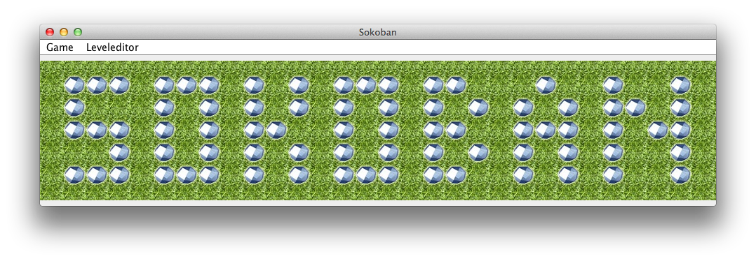

Gruppe Sokoban:

Berger Marco, Sven Nyffenegger

Inhaltsverzeichnis

1 Ausgangslage 4
1.1 Daten-Modell 4
1.2 Architektur 5
1.3 Persistieren von Daten 5
1.3.1 Datenbank 5
1.3.2 File-System 5
1.3.3 XML-Format 6
2 Umsetzung 7
2.1 MVC-Pattern 7
2.2 Persistenz 8
2.2.1 Level Definitionen 8
2.2.2 Spielstände 10
2.2.3 Highscore 10
2.2.4 Fortschritt im Story-Modus 11
3 Installationsanleitung 12
3.1 Installation von Eclipse 12
3.1.1 1.1 Download der Software 12
3.1.2 1.2 Installation für Windows-Systeme 12
3.1.3 1.3 Installieren von Eclipse 13
3.2 Installieren von Sokoban 14
3.3 Spielprinzip 18
3.4 Start 18
3.5 Die Spielfiguren 18
3.5.1 Spieler 18
3.5.2 Diamant 18
3.5.3 Ziel 19
3.5.4 Boden 19
3.5.5 Wand 19
3.6 Das Menü 19
3.6.1 Startmenü 19
3.6.2 Menü während dem Spiel 19
3.6.3 Menü im Leveleditor 21
3.7 Die Steuerung 21
3.7.1 Tastatur 21
3.7.2 Maus 21
3.8 Story Modus 22
3.9 Level Editor 22

Ausgangslage
Als Ausgangslage für das Projekt dient der Projektbeschrieb (Projektbeschrieb Sokoban.docx). In diesem wurden alle Anforderungen aufgelistet und mit Prioritäten bewertet. Die Entwicklung stützt sich deshalb auf diesen Anforderungen.
Die Entwicklung des Projekts wird nicht strikt nach einer Methode durchgeführt. Die Vorgehensweise ist am ähnlichsten zu Extreme Programming (XP).
Zu Beginn wurde die Architektur unserer Software festgelegt. Als Anforderung aus der Projektbeschreibung geht hervor, dass dazu Java eingesetzt werden muss.
Mindestens einmal wöchentlich wurde der aktuelle Stand zusammengetragen und mit den zu realisierenden Punkten verglichen. Somit konnte gut abgeschätzt werden, wie der Fortschritt innerhalb des Projekts ist.

Daten-Modell
Aufgrund der bekannten Anforderungen und Eigenschaften des Spiels wurde ein Daten-Modell erarbeitet. Dieses zeigt, welche Entitäten existieren und wie sie im Zusammenhang zueinander stehen.
Das zentrale Element des Spiels ist das Spielbrett. Dieses Spielbrett enthält ein zweidimensionales Array mit Feldern. Auf dem Spielbrett müssen verschiedene Funktionen ausgeführt werden können. Die wichtigsten sind:
- setNextField: versucht den Spieler um eine Einheit in die angegebene Richtung zu bewegen
- setWalk: versucht den Spieler auf die angegebene Position zu verschieben. Dabei sollte der Spieler den kürzesten Weg durchlaufen
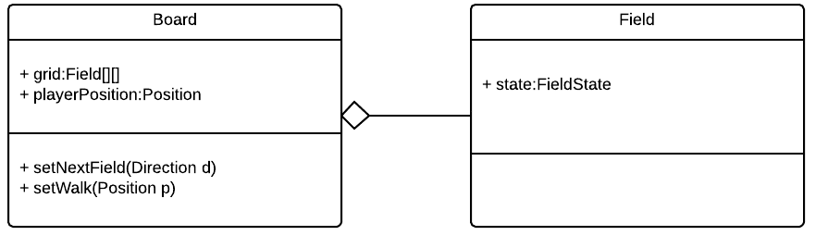
Abbildung 1: Konkrete Klassen für die Abbildung des Spielbretts

Architektur
Bei der Entwicklung der Software ist es sehr wichtig, dass der Code wartbar und übersichtlich ist. Dies wird durch eine lose Kopplung der Komponenten erreicht. Es wurde entschieden, bei der Entwicklung von Sokoban auf das MVC-Pattern zurückzugreifen.
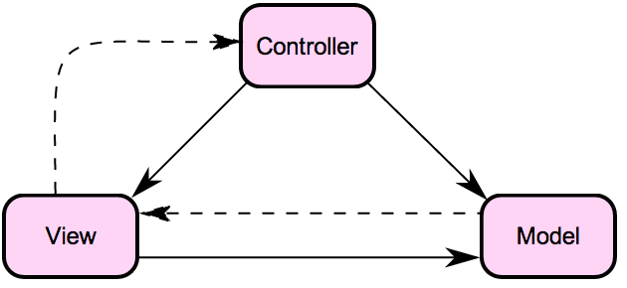
Abbildung 2: Konzept des MVC-Patterns
Das wichtigste Ziel dabei ist es, dass die Daten von der Präsentation getrennt gehalten werden. Der Vermittler zwischen diesen beiden Einheiten ist der Controller. Wenn die Präsentation (View) ihren Zustand ändert (z.B. durch Klick auf Checkbox) wird dies dem Controller mitgeteilt. Nun entscheidet der Controller, in welcher Form er dies dem Model mitteilen will. Sobald das Model nun seinen Zustand ändert, wird dies der Präsentation mitgeteilt. Die Präsentation weiss nun, wie sie mit der Änderung des Models umgehen muss.

Persistieren von Daten
Es muss möglich sein, die Levels und Spielstände dauerhaft zu speichern. Zudem soll es auch möglich sein, Levels und Lösungen auszutauschen. Deshalb muss der Benutzer Zugriff auf seine Daten haben.

Datenbank
Eine Möglichkeit, die Daten zu speichern wäre in einer Datenbank. Der Vorteil ist, dass die Daten strukturiert und relativ sicher in Tabellen abgelegt werden können. Ein Nachteil jedoch ist, dass die Datenbank einen grossen Verwaltungsaufwand mit sich bringt. Auch der Austausch von Daten zwischen verschiedenen Spiel-Instanzen bringt Aufwand mit sich.

File-System
Wenn die Daten auf dem Filesystem abgelegt werden, kann das Datenformat frei gewählt werden. Auch das Handling der Daten fällt einfacher aus.
Aus diesem Grund wurde entschieden, die Daten als Files auf dem File-System abzulegen.

XML-Format
Die Definition eines Levels im XML-Format sieht abgebildet in einem Diagramm folgendermassen aus:
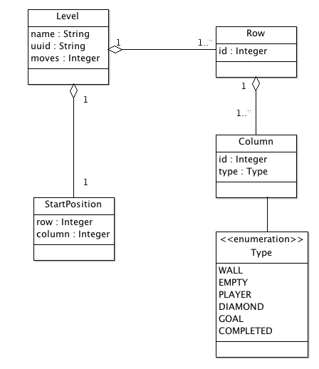
Abbildung 3: Schema der Level Definition
Die id’s bei Row und Column dienen dem abbilden des Arrays vom Spielbrett in diese Struktur. Die Row id definiert den ersten Index des zweidimensionalen Arrays und die Column id den zweiten Index (Spielbrett[Row][Column]).
Soll ein Fortschritt des Levels gespeichert werden, so kann dieselbe Struktur verwendet werden, mit der Ergänzung des Attributes moves im Level.

Umsetzung

MVC-Pattern
Um eine einheitliche und wiederverwendbare Klassenstruktur zu entwickeln, wurden für die abstrakten Klassen AbstractController, AbstractView und AbstractModel entwickelt. Anhand der konkreten Klassen BoardView, BoardController und Board wird gezeigt, wie die Kommunikation abläuft. Folgend wird in der Klasse BoardView ein KeyEvent ausgelöst und an den Controller weitergeleitet. Dieser ruft die entsprechende Methode des Models auf.
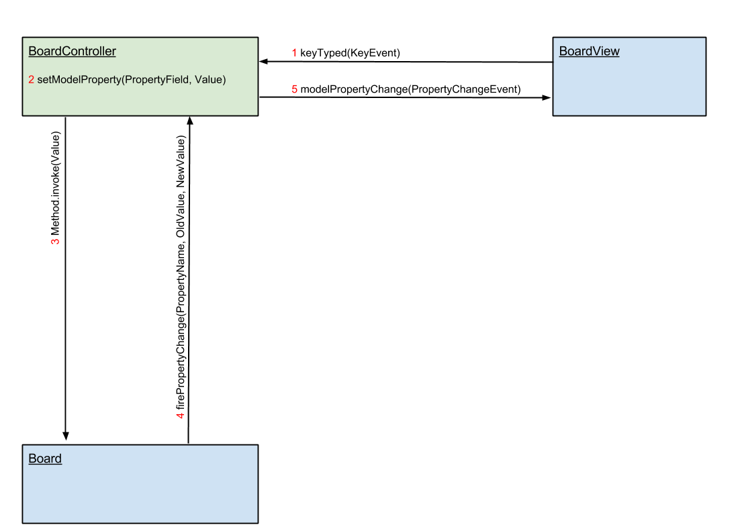
Abbildung 4: MVC Implementation

Persistenz

Level Definitionen
Das erarbeitete Model der Level Definition wurde in XML abgebildet. Zum lesen und schreiben der XML Daten wurde der JAXB-Parser (Java Architecture for XML Binding) verwendet. Der konkrete Inhalt einer Level Definition sieht wie folgt aus:

<?xml version="1.0" encoding="UTF-8" standalone="yes"?>
<level xmlns="http://bfh.ch">
<row id="0">
<column id="0" type="WALL"/>
<column id="1" type="WALL"/>
<column id="2" type="WALL"/>
<column id="3" type="WALL"/>
<column id="4" type="WALL"/>
<column id="5" type="WALL"/>
<column id="6" type="WALL"/>
</row>
<row id="1">
<column id="0" type="WALL"/>
<column id="1" type="EMPTY"/>
<column id="2" type="EMPTY"/>
<column id="3" type="EMPTY"/>
<column id="4" type="WALL"/>
<column id="5" type="WALL"/>
<column id="6" type="WALL"/>
</row>
<row id="2">
<column id="0" type="WALL"/>
<column id="1" type="GOAL"/>
<column id="2" type="EMPTY"/>
<column id="3" type="DIAMOND"/>
<column id="4" type="WALL"/>
<column id="5" type="WALL"/>
<column id="6" type="WALL"/>
</row>
<row id="3">
<column id="0" type="WALL"/>
<column id="1" type="GOAL"/>
<column id="2" type="EMPTY"/>
<column id="3" type="PLAYER"/>
<column id="4" type="EMPTY"/>
<column id="5" type="EMPTY"/>
<column id="6" type="WALL"/>
</row>
<row id="4">
<column id="0" type="WALL"/>
<column id="1" type="WALL"/>
<column id="2" type="DIAMOND"/>
<column id="3" type="EMPTY"/>
<column id="4" type="WALL"/>
<column id="5" type="EMPTY"/>
<column id="6" type="WALL"/>
</row>
...
<name>Level 2</name>
<startPosition row="3" column="3"/>
<uuid>d7ab7131-ea30-474d-b891-fee9880ed4a2</uuid>
</level>
Abbildung 5: Beispiel einer Level Definition
Die vorher gezeigte XML Datei sieht geladen im Spiel wie folgt aus:
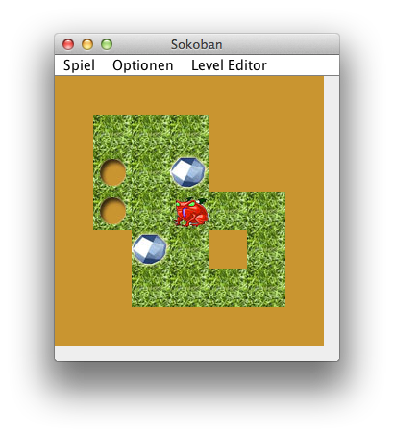
Abbildung 6: Graphische Darstellung des Levels
Wie bereits erwähnt wurde JAXB zur Handhabung der XML-Files verwendet. In der Applikation Sokoban werden alle XML-Zugriffe über die Klasse XMLService.java gemacht. Diese Klasse kommuniziert intern mit dem JAXB-Context. Somit kann gewährleistet werden, dass der Umgang mit den Files einheitlich gehandhabt wird. Im folgenden Diagramm wird in einfacher Weise aufgezeigt, wie das Laden eines XML-Files in eine Instanz von Level.java abläuft.
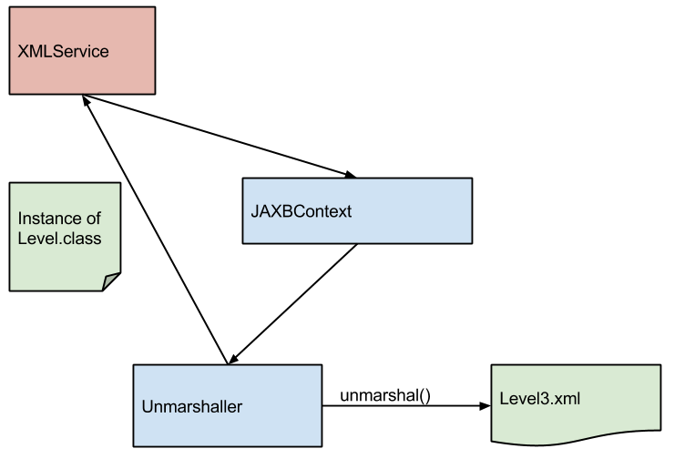
Abbildung 7: Ablauf Lesen von XML-Files

Spielstände
Ähnlich der Level-Definitionen wird ein Spielstand als XML-File gespeichert. Als zusätzliches Attribut wird der Node „moves“ eingefügt. Dieser speichert die Anzahl bereits getätigter Verschiebungen von Diamanten.

Highscore
Die Highscore wird in einem Properties-File im Profil-Ordner des Spielers abgelegt. Das heisst, es existieren immer Schlüssel/Werte-Paare. Als Schlüssel dient die UUID des Levels.
fef7c80c-f0e2-471f-902b-baa24fd76f57=10
d7ab7131-ea30-474d-b891-fee9880ed4a2=6
ec5fc531-449e-4001-89dd-ad035e0eadcd=5

Fortschritt im Story-Modus
Der Fortschritt im Story-Modus wird pro Spieler in seinem Profil-Ordner abgelegt. Als Schlüssel für den Fortschritt wird ein Programm-interner Hash-Wert verwendet. Dies sieht dann zum Beispiel für den User „sven“ so aus:
sven:cc8b17d91422be1227eb016b999b67e4e9bcbae6
Dieser interne Hashwert verhindert das absichtliche manipulieren des Benutzers am Fortschritt.

Installationsanleitung

Installation von Eclipse
Falls Sie Eclipse bereits installiert haben, können Sie diesen Schritt überspringen.

1.1 Download der Software
Da die meisten Windows-Geräte kein Java installiert haben, müssen wir hier zuerst das aktuelle Paket der Java Runtime Envrionement (JRE) mit der Version 6.14 auf der Website von Sun herunterladen. Benutzer von Mac OS X sind bei Java im Vorteil. Da dieses Betriebssystem, Java bereits integriert hat, muss nur das Software-Update aufgerufen werden, um die aktuellste Version zu erhalten.
Das nächste Paket, welches wir benötigen, ist Eclipse. Dieses finden wir bei der Website der Eclipse Foundation. Ganz am Ende der Website findet sich die Version Eclipse Classic 3.5.0 auch Galileo genannt. Rechts daneben finden wir einen Hyperlink für Windows-Systeme und direkt dar-unter den Link für das Apple Betriebssystem.
Um die Oberfläche auf Deutsch zu erhalten, benötigt man das Babel Sprachpaket für die Galileo-Version.

1.2 Installation für Windows-Systeme
Hier beginnen wir mit der Installation von Java. Dazu rufen wir das Paket zur Installation der JRE mit einem Doppelklick auf. Windows 7 und Vista zeigen vor der eigentlichen Installation noch eine Warnung an, dass die Installationssoftware Änderungen am Betriebssystem vornehmen wird. Diese bestätigen wir mit dem Knopf Ja. Danach wird die Willkommensseite für die Installation von Java angezeigt. Da wir hier den Zielordner für alle drei Windows-Systeme gleich lassen können, klicken wir auf den Knopf Installieren. Nun dauert es einige Minuten, bis die komplette Installation durchgeführt wird. Am Ende zeigt das Setup-Programm noch den Erfolg der Installation an. Dieses Fenster können wir mit dem Knopf Schließen bestätigen.
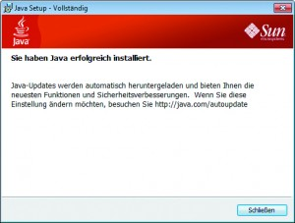
Java-Setup bei Windows-Systemen

1.3 Installieren von Eclipse
Nun können wir mit der Installation von Eclipse fortfahren. Nach dem Entpacken der Installationsdatei erhalten wir ein Verzeichnis Eclipse. Dieses verschieben wir in den Anwendungsordner bei Mac OS X oder in den Programm-Ordner bei den Windows-Systemen. Damit ist die Grundinstallation für die IDE abgeschlossen. Natürlich ist es sinnvoll, dass wir uns eine Verknüpfung am Desktop, oder in der Schnellstartleiste oder bei Apple im Dock ablegen.
Als nächster Schritt folgt die Anpassung der Sprache. Eclipse liegt in der Grundinstallation in englischer Sprache vor. Um eine deutschsprachige Version zu erhalten, entpacken wir jetzt das Babel-Sprachpaket. Dieses enthält eine fast vollständige Übersetzung von Eclipse.
Nach dem Entpacken erhalten wir ein Verzeichnis eclipse/ mit zwei Unterordnern. Diese beiden Ordner müssen jetzt verschoben werden. Dazu öffnen wir den Ordner in dem Eclipse installiert ist. Er findet sich Programm-Verzeichnis des Betriebssystems. Dort existiert ein Unterverzeichnis dropins/, in welches wir den Inhalt – die beiden Verzeichnisse features/ und plugins/ – des Sprachpaketes verschieben.
Nun können wir, mit einem Doppelklick auf das Programmsymbol von Eclipse, die Entwicklungsumgebung starten.

Startfenster von Eclipse
Kurz danach sehen wir das Fenster für den Arbeitsbereich vor uns. Hier werden wir um den Pfad zum Arbeitsbereich gefragt. Dies ist das Verzeichnis in welchem alle Dateien gespeichert werden. Idealerweise legen wir ihn bei Apple Systemen auf das Verzeichnis Websites aus der Seitenleiste oder auf ein eigenes Verzeichnis /eclipse auf dem Desktop.
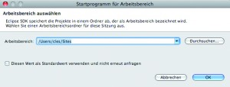
Workspace-Launcher von Eclipse
Dazu klicken wir auf den Knopf Browse, wählen danach aus der Seitenleiste Websites aus und bestätigen dies mit dem Knopf Open. Wenn wir die Option Diesen Wert als Standardwert verwenden und nicht erneut anfragen aktivieren, werden wir beim nächsten Start nicht mehr nach dem Workspace gefragt. Nun klicken wir noch auf Ok und Eclipse startet endgültig.

Installieren von Sokoban
Nun wird noch das Spiel benötigt. Dazu entpacken Sie das Sokoban.rar-File an den gewünschten Ort, unter Windows z.B. nach c:\spiele\Sokoban
Wechseln Sie in das Eclipse und wählen „Datei“ – „Neu“ – „Projekt“ .
Dort klicken wählen Sie Java Projekt und klicken auf weiter.
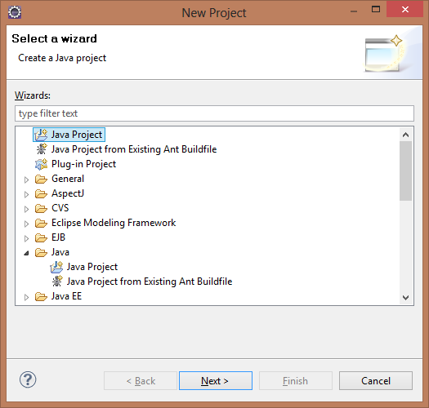
Im nächsten Menu geben Sie dem Projekt einen Namen und entfernen das Häckchen bei „Nutze Standardverzeichnis“ und wählen unter „Durchsuchen“ Ihr Verzeichnis aus (c:\spiele\Sokoban)
Klicken Sie anschliessend auf Weiter und im folgenden Bildschirm auf „Fertigstellen“.
Das Projekt wurde nun hinzugefügt und erscheint links in der Projektanzeige.
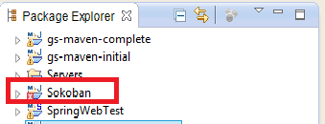
Klicken Sie nun mit der Maus auf Sokoban um das Projekt auszuwählen, und anschliessend auf das Grüne „play“-Symbol (1).
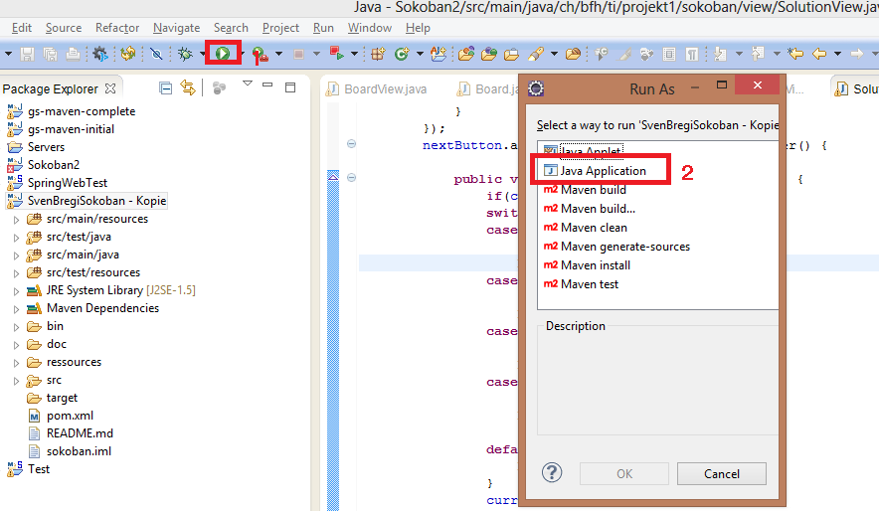
Im nächsten Fenster klicken Sie auf Java Application und anschliessend auf OK.
Das Spiel startet nun.
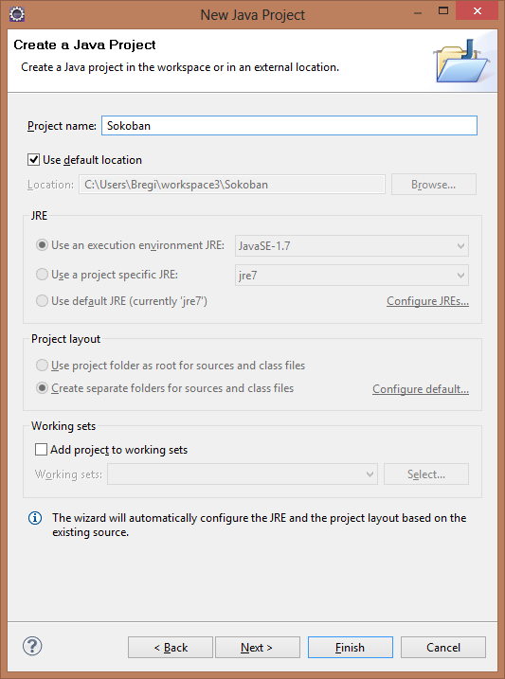
Das Spiel

Spielprinzip
In einem einfachen Spielprinzip gilt es, mit der Spielfiger (Frosch) alle Diamanten nacheinander auf die dafür vorgesehenen Zielfelder zu bewegen, wobei es keine Vorgabe gibt, welches Objekt auf welches Zielfeld bewegt werden soll. Die Kisten können von der Spielfigur nur geschoben und nicht gezogen werden, ein Verschieben mehrerer Kisten zugleich ist nicht möglich. die einzig möglichen Bewegungsrichtungen der Spielfigur sind nach oben, unten, rechts und links.
Neben dem bloßen Bestehen der Levels ist eine weiterführende Herausforderung, die Anzahl der dafür nötigen Schritte zu minimieren.

Start
Auf dem Startbildschirm wird das Spiellogo angezeigt
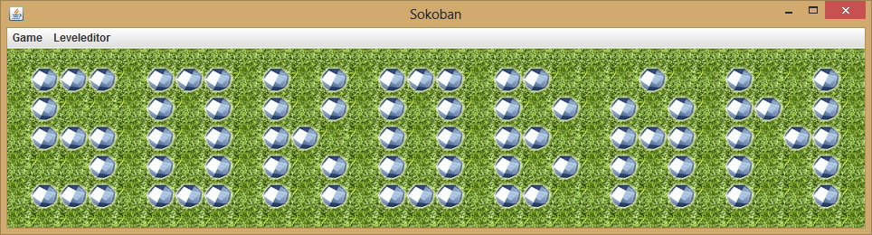
Hierbei gibt es 2 Menüpunkte mit total 3 Menüauswahlmöglichkeiten (Siehe 5.XX).

Die Spielfiguren

Spieler

Die Spielfigur ist die Darstellung derjenigen Person, welche das Spiel spielt.

Diamant

Der Diamant wird durch den Spieler auf das Ziel (5.3.3) geschoben.

Ziel

Hierauf werden die Diamanten (5.3.2) plaziert. Über ein Ziel kann auch bewegt werden.

Boden

Freier Beweggrund für den Spieler

Wand

Kein vorbei kommen für den Spieler.

Das Menü

Startmenü
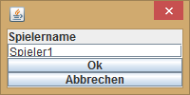
Hier wird der gewünschte Name für den neuen Spieler definiert. Durch klick auf OK wird die Spiel-Verzeichnisstruktur im vorgegebenen Verzeichnis angelegt und ein neues Spiel gestartet. Durch klick auf Abbrechen wird das vorherige Fenster unverändert belassen.

Menü während dem Spiel

Das Hauptmenü während dem Spiel hat 3 Funktionen:

Spiel
Im Untermenü von Spiel befinden sich folgende Optionen:
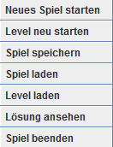

Neues Spiel starten
Ein neues Spiel wird gestartet, das Menü von 4.5.1 erscheint.

Level neu starten
Das aktuelle Level wird neu gestartet, bietet sich an, wenn man einen Fehler gemacht hat.

Spiel speichern
Der Spielstand wird gespeichert, das heisst, der aktuelle Stand vom Level welches momentan gespielt wird, wird 1:1 abgebildet. So kann zu einem späteren Zeitpunkt das Level wieder aufgegriffen werden.

Spiel laden
Ein zuvor gespeicherter Spielstand kann geladen werden. Die Spieldatei (.sok) liegt innerhalb des ProfilNamen Verzeichnisses.

Level laden
Hier kann ein beliebiges Level gestartet werden welches über den Leveleditor erstellt wurde.

Lösung ansehen
Über die Dateiauswahl kann eine .sol-Datei ausgewählt werden, welche ein neues Fenster öffnet, über welches die vorgespeicherte Lösung angesehen werden kann.

Spiel beenden
Das Spiel wird komplett beendet.

Optionen
Im Untermenü Optionen befindet sich:
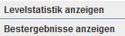

Levelstatistik anzeigen
Hier wird angezeigt wie viele Schritte im aktuellen Level gemacht wurden.

Bestergebnisse anzeigen
Öffnet die Übersicht der Bestergebnisse.

LevelEditor
Hier kann über den einzigen Menüpunkt „Leveleditor starten“ der Leveleditor gestartet werden, welcher in einem neuen Fenster öffnet.

Menü im Leveleditor

Datei

Neu
Hier kann ein neues Level erstellt werden. Durch klick auf Neu öffnet ein neues Fenster:
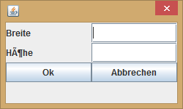
Hier werden Zahlen eingetragen für die Breite (in Elementen) und die Höhe (Elemente).
Durch klick auf Ok wird ein leeres Level dargestellt welches per Drag und Drop erstellt werden kann.

Speichern
Über diese Funktion wird ein Level im jetzigen Zustand gespeichert, der Namen kann hierfür frei vergeben werden.

Laden
Hier kann ein zuvor gespeichertes Level geladen und überarbeitet werden.

Die Steuerung
Sokoban kann Grundsätzlich nur durch Kombination von Maus und Tastatur gespielt werden.

Tastatur
Mit der Tastatur wird der Spieler auf dem Spielfeld gesteuert, dazu werden lediglich die Richtungstasten (Links, Rechts, Oben, Unten) um den Spieler in die gedrückte Richtung zu bewegen verwendet.

Maus
Durch die Maus wird das Menü bedient. Zusätzlich kann Sie verwendet werden, um auf ein Feld zu klicken, welches der Spieler erreichen kann. Mittels Dijkstra Algorithmus wird der Spieler dann dorthin bewegt über den kürzesten Weg.

Story Modus
Im Story Modus kann der Spieler 8 vordefinierte Levels spielen. Das nächste Level wird jeweils geladen, wenn das vorangehende Level gelöst wurde.
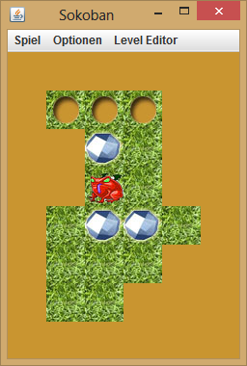

Level Editor
Im Leveleditor kann der Spieler selbst neue Levels gestalten und speichern welche dann mit anderen Sokoban Spielern ausgetauscht werden können.
